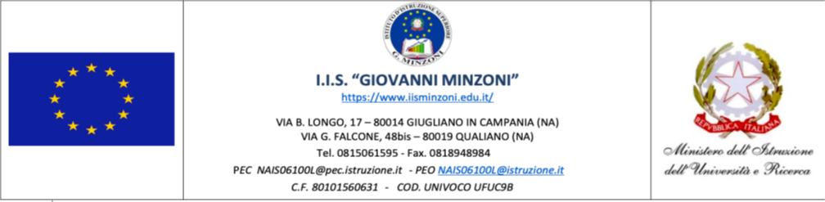

**PROGETTO ERASMUS +  2020-1-PL01-KA229-081472_3 TRADITIONAL AND ORIGINAL OBJECTS IN A LEARNING SCHOOL**

**BIGA, TURCHIA**

A Biga , in Turchia si conclude fisicamente il progetto Erasmus +  **2020-1-PL01-KA229-081472_3** dal titolo  **Traditional and original objects in a learning school**

L’espletamento di questo progetto è stato tortuoso e non privo di ostacoli (pandemia di Covid-19 che ci ha impedito le prime due mobilità, il disastroso terremoto in Turchia dove ci dovevamo dirigere per l’ultima mobilità) ma è stato entusiasmante e ha offerto ai nostri alunni splendide opportunità di conoscenza e di incontro di altre civiltà ed ha permeato spero a vita i loro spiriti nel senso di comprendere le altrui civiltà come un arricchimento della nostra. Ricevuti con grande cortesia dal sindaco della città, si è sottolineato l'importanza di questi progetti nella costruzione di un futuro di pace e rispetto reciproco per i nostri ragazzi

Con la sapiente organizzazione del nostro collega turco abbiamo visitato splendide località come Troia ed Assos meravigliosa esperienza di ricerca delle testimonianze della civiltà antica, Çanakkalè una piacevole scoperta, Istanbul un meraviglioso incontro… Erasmus + un progetto importante che in modo fattivo ed efficace promuove la cultura del rispetto e dell'amicizia ed ha arricchito enormemente la nostra umanità.

Nel difficile periodo in cui viviamo, le divisioni e l'odio si diffondono in tutto il mondo e diventa davvero importante lanciare un messaggio di amicizia e di pace. Costruire ponti per unire culture diverse è la risposta da dare ed a questa risposta abbiamo lavorato con questo progetto.

Le nazioni con cui abbiamo lavorato e instaurato importanti rapporti rappresentano un passo importante nella crescita della nostra Europa, non solo con terre e numero di persone, ma con valori e cultura da difendere. Sì, perché la vera unione come unione europea, la vera unione di un gruppo di nazioni inizia con la condivisione della sua cultura, dei suoi valori.

Si conclude fisicamente questo Erasmus ma ciò che i ragazzi hanno vissuto resterà loro nel cervello e nel cuore.